**ИНФОРМАЦИОННАЯ СИСТЕМА**

**«Домовёнок»**

**РАБОЧАЯ ДОКУМЕНТАЦИЯ**

**Руководство пользователя**

**Листов – 10**

Красноярск, 2024

|  |  |  |
| --- | --- | --- |
| Наименование ИС: | Информационная система «Домовёнок» | |
| Наименование документа | Руководство пользователя | Стр. 2 |

**Аннотация**

Настоящий документ представляет собой руководство пользователя (далее Руководство) информационной системы для детского сада.

Руководство определяет учёт посещаемости детей, добавление и удаление новых участников системы и обмен информацией.

Перед работой пользователя с системой *«*Домовёнок*»* рекомендуется внимательно ознакомиться с настоящим руководством.

Документ подготовлен в соответствии с РД 50-34.698-90 – в части структуры и содержания документов, и в соответствии с ГОСТ 34.201-89 – в части наименования и обозначения документов.

|  |  |  |
| --- | --- | --- |
| Наименование ИС: | Информационная система «Домовёнок» | |
| Наименование документа | Руководство пользователя | Стр. 3 |

Содержание:

1 Введение ............................................................................................................... 4

1.1 Область применения ....................................................................................... 4

1.2 Краткое описание возможностей ................................................................... 4

1.3 Уровень подготовки пользователя ................................................................. 4

1.4 Перечень эксплуатационной документации ................................................. 4

2 Назначение и условие применения ................................................................... 5

2.1 Назначение ........................................................................................................ 5

2.2 Условия применения ........................................................................................ 5

3 Подготовка к работе ........................................................................................... 5

3.1 Состав и содержание дистрибутивного носителя данных ........................... 5

3.2 Порядок загрузки данных и программ ........................................................... 5

3.3 Порядок и проверки работоспособности ....................................................... 5

4 Описание операций ........................................................................................ 6-10

4.1 Функционал пользователя ........................................................................... 6-8

4.2 Функционал сотрудника ............................................................................. 8-10

5 Возможные ошибки и рекомендации их устранению .................................... 10

|  |  |  |
| --- | --- | --- |
| Наименование ИС: | Информационная система «Домовёнок» | |
| Наименование документа | Руководство пользователя | Стр. 4 |

**1 Введение**

**1.1** **Область применения**

Пользовательский интерфейс программы «Домовёнок*»* обеспечивает родителю возможность самостоятельного просмотра информации при выполнении следующей операции:

* регистрация пользователя.

**1.2** **Краткое описание возможностей**

Система «Домовёнок» обеспечивает выполнение следующих основных функций:

* регистрация пользователя;
* просмотр данных о ребёнке;
* удаление и добавление пользователей администратором.

**1.3** **Уровень подготовки пользователя**

На случай сбоев в программе нужен системный администратор. Системный администратор должен иметь высшее профильное образование и сертификаты компании-производителя операционной системы. В перечень задач, выполняемых системным администратором, должны входить:

* настройка СУБД;
* работа с настройкой изменений в программе;
* настройка сети между клиентами и СУБД.

Сотрудник программы должен обладать практическими навыками работы с графическим пользовательским интерфейсом операционной системы.

К квалификации родителя специальные требования не предъявляются.

**1.4** **Перечень эксплуатационной документации**

Состав программной документации:

* техническое задание (включает описание применения);
* программа и методика испытаний;
* руководство системного программиста;
* руководство оператора;
* руководство программиста;
* ведомость эксплуатационных документов;
* формуляр.

|  |  |  |
| --- | --- | --- |
| Наименование ИС: | Информационная система «Домовёнок» | |
| Наименование документа | Руководство пользователя | Стр. 5 |

**2.** **Назначение и условие применения**

**2.1** **Назначение**

Программа «Домовёнок» пригодна для просмотра и редактирования информации через *Internet*. В связи с тем, что не всем родителям удобно приходить в садик для просмотра посещаемости и данных о ребёнке, будет отличным решением вести учет через приложение. Приложение позволит уменьшить работу воспитателям, соответственно сократить траты на кадры и увеличит удобство обеих сторон.

**2.2** **Условия применения**

Система *«*Домовёнок*»* может эксплуатироваться и выполнять заданные функции при соблюдении требований, предъявляемых к техническому, системному и прикладному программному обеспечению.

**3.** **Подготовка к работе**

**3.1.** **Состав и содержание дистрибутивного носителя данных**

Состав технических средств.

Компьютер администратора и воспитателя, включающий в себя:

* + процессор x64 с тактовой частотой, не менее 3.3 ГГц;
  + оперативную память объемом, не менее 16 Гб;
  + видеокарту, монитор, мышь, клавиатура.

Компьютер родителя, включающий в себя:

* + Любой ПК.

Два компьютера СУБД (основной и резервный), включающий в себя:

* + процессор x86 с тактовой частотой, не менее 3.3 ГГц;
  + оперативную память объемом, не менее 16 Гб;

видеокарту, монитор, мышь.

**3.2.** **Порядок загрузки данных и программ**

Приложения воспитателя и администратора обмениваются с СУБД сообщениями по локальной сети, при этом используется протокол *HTTP*. Должно быть исключено появление посторонних устройств в сети.

**3.3. Порядок и проверки работоспособности**

Проверка работоспособности системы *«*Домовёнок*»* осуществляется путем выполнения операций, описанных в разделе 4 настоящего документа.

|  |  |  |
| --- | --- | --- |
| Наименование ИС: | Информационная система «Домовёнок» | |
| Наименование документа | Руководство пользователя | Стр. 6 |

**4** **Описание операций**

В данном разделе приводится описание всех операций, существующих в системе *«*Домовёнок*».*

**4.1.** **Функционал пользователя**

При входе в систему открывается главное окно, представленное на рисунке 1.

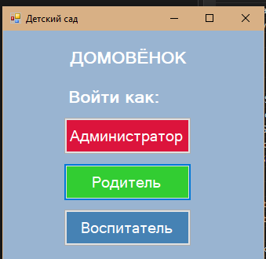

Рисунок 1 – Главное окно

Далее, при выборе роли, открывается окно ввода уникального кода, представленное на рисунке 2.

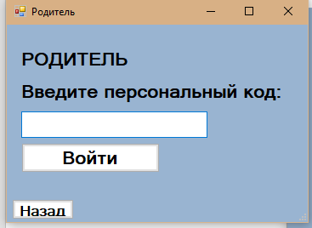

Рисунок 2 – Вход

|  |  |  |
| --- | --- | --- |
| Наименование ИС: | Информационная система «Домовёнок» | |
| Наименование документа | Руководство пользователя | Стр. 7 |

После верного введённого кода открывается страница с информацией о ребёнке, а также информация о расписании и посещаемости, представленная на рисунке 3.

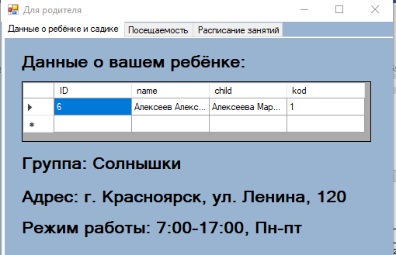

Рисунок 3 – Данные о ребёнке

В этом же окне можно открыть вкладку «Посещаемость», представленную на рисунке 4.

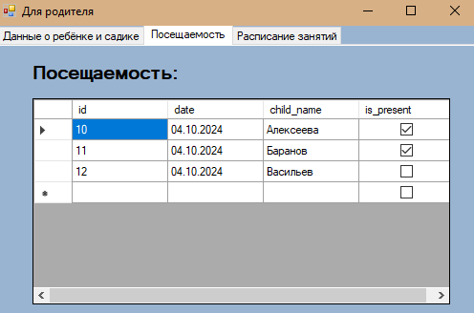

Рисунок 4 – Посещаемость

Следующая вкладка «Расписание занятий», где представлено актуальное расписание от воспитателя. Вкладка представлена на рисунке 5.

|  |  |  |
| --- | --- | --- |
| Наименование ИС: | Информационная система «Домовёнок» | |
| Наименование документа | Руководство пользователя | Стр. 8 |

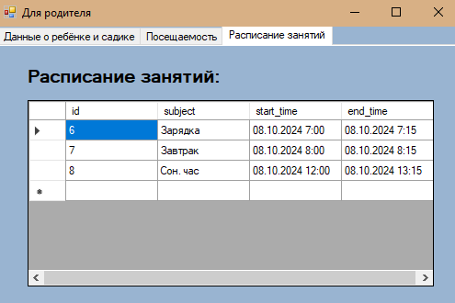

Рисунок 5 – Расписание занятий

**4.2.** **Функционал сотрудника**

При входе в систему через администратора открывается окно с добавлением или удалением новых воспитателей или родителей, представленное на рисунке 6.

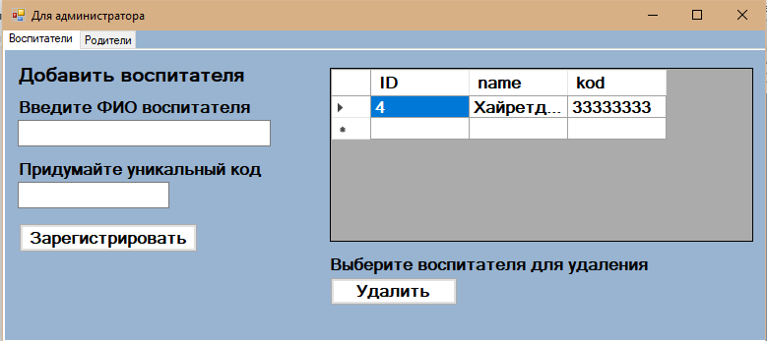

Рисунок 6 – Окно администратора

Во второй вкладке администратора можно удалить или добавить новых родителей в системе, что представлено на рисунке 7.

|  |  |  |
| --- | --- | --- |
| Наименование ИС: | Информационная система «Домовёнок» | |
| Наименование документа | Руководство пользователя | Стр. 9 |

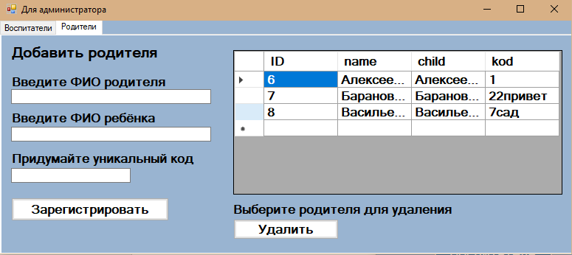

Рисунок 7 – Окно администратора с родителями

При входе в систему через воспитателя открывается окно с возможностями добавления или удаления расписания занятий или отметки посещаемости, на рисунке 8 представлено окно посещаемости для воспитателя.

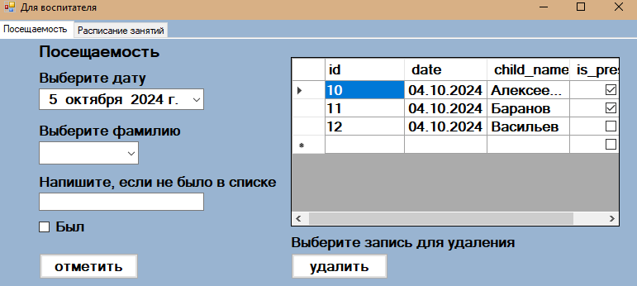

Рисунок 8 – Окно воспитателя с посещаемостью

На рисунке 9 представлена вкладка воспитателя с возможностью корректировки расписания занятий в определённый день.

|  |  |  |
| --- | --- | --- |
| Наименование ИС: | Информационная система «Домовёнок» | |
| Наименование документа | Руководство пользователя | Стр. 10 |

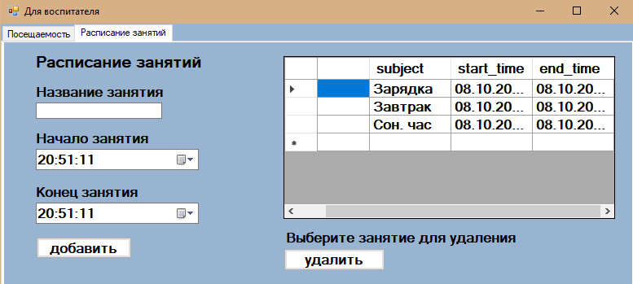

Рисунок 9 – Окно воспитателя с расписанием

**5.** **Возможные ошибки и рекомендации их устранению**

Таблица 1. Возможные ошибки и рекомендации их устранению

|  |  |
| --- | --- |
| Описание ошибки | Рекомендации по их устранению |
| Неправильные ввод данных | Ввести правильные данные |
| Неправильный персональный код | Узнать у администратора корректный код |